**Ensayo PostgreSQL – MySQL**

En el siguiente ensayo se describirán las ventajas y desventajas de utilizar cualquiera de estos programas. Estos programas fueron diseñados para ser bases de datos o también conocidos como bancos de datos. En la actualidad debido al desarrollo tecnológico la gran mayoría de estas son en formato digital, existen diferentes tipos de bases de datos, estos se pueden clasifican según la manera en la que sean utilizados. Por ejemplo: según la variabilidad de los datos utilizados y según el contenido. Después de hablar descrito cual es la finalidad de estos programas pasaremos a hacer una pequeña descripción de cada uno de ellos.

**PostgreSQL**

Es un sistema de base de datos relacional orientada a objetos que está publicado bajo una licencia BSD. Es un proyecto de código libre debido a estas características sus mejoras han sido un poco más rápidas en comparación con otros sistemas de base de datos. Originalmente este programa se llamaba postgre posteriormente cambio su nombre postgres95 hasta llegar a ser llamado PostgreSQL como es conocido en la actualidad.

**MySQL**

Es un sistema de base de datos relacional, multihilo y multiusuario esta publicado bajo una licencia GLP esto quiere decir que es un software propietario y está sustentado por un empresa privada que posee el copyright de la mayor parte del código. Es desarrollado en su mayor parte por ANCI C este es el uno es estándar para el lenguaje de programación C. Fue comercializado por primera vez en 1981 por IBM.

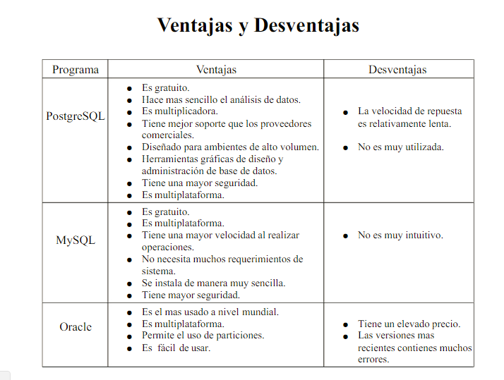

**Conclusión**

Después de realizar una ardua búsqueda de información describiendo algunas de sus principales características en los cuales trate de mencionar las más importantes :PostgreSQL es un sistema de base de datos relacional orientada a objetos, un software gratuito que esta licenciado bajo una licencia BSD, este es una alternativa libre y debido a ello se está mejorando constantemente por los propios usuarios en su versión más actual no tiene nada que envidiarle a otras bases de datos que existen en la actualidad. Una de sus principales desventajas es que su velocidad de respuesta es relativamente lenta y que no es muy intuitiva. MySQL es un sistema de base de datos relacional, multihilo y multiusuario, este también como la mencionada anterior mente es un software libre, esta licenciado bajo una licencia GLP. Estadesarrollado en su mayor parte por ANCI C, es multiplataforma, no necesita muchos requerimientos del sistema. Su único problema es que no es muy intuitivo.